|  |  |  |  |
| --- | --- | --- | --- |
| **Datum** | **Menü I** | **Menü II** | **Abendbeilage** |
| **Montag**  **05.05.2025** | **Tagesuppe**  **Rahm-Spinat mit Bratkartoffeln und Rührei**  **Walnusspudding** | **Tagessuppe**  **Türkischer Couscous Salat \***  **Walnuss Pudding** | **Sucuk yumurta** |
| **Dienstag**  **06.05.2025** | **Tagessuppe**  **Sebzeli Tavuk (Hänchenkeule mit Gemüse)**  **Milchreis** | **Tagessuppe**  **Marinierte Türkische Gemüse\***  **Milchreis** | **Joghurt** |
| **Mittwoch**  **07.05.2025** | **Suppe**  **Puten Geschnetzeltes mir Spätzle und grünem Salat**  **Waldfrucht- Quark** | **Suppe**  **Lahmacun\***  **Waldfrucht- Quark** | **Käseteller** |
| **Donnerstag**  **08.05.2025** | **Lauchcremesuppe mit Hackfleisch**  **Mango-Creme-Dessert mit Sahnehäubchen** | **Gefüllte Paprikaschotte (Vegi )**  **Sahnehäubchen** |  |
| **Freitag**  **09.05.2025** | **Julienne- Gemüse-Suppe**  **Seelachs in Sesam Panade mit Butterkartoffeln, Salat**  **Weiß -Schwarzer –Strudel Dessert** | **Julienne –Gemüse-Suppe**  **Auberginen Kebab\***  **Dessert** | **Banane** |
| **Samstag**  **10.05.2025** | **Pichelsteiner Eintopf**  **Rote Grütze mit Vanillesauce** | **Kartoffelsuppe\***  **Rote Grütze mit Vanillesauce** | **Götterspeise** |
| **Sonntag**  **11.05.2025** | **Hühnerbouillon mit Einlage**  **Bauern Hackbraten mit Wurzelgemüse und Petersilienkartoffeln**  **Eiscreme** | **Gemüsebrühe\***  **Sulu Köfde\***  **Eiscreme** | **Tomaten** |

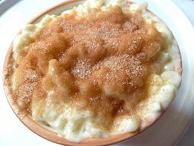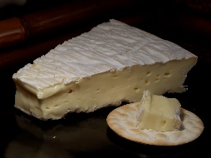 Türkische Woche Speiseplan